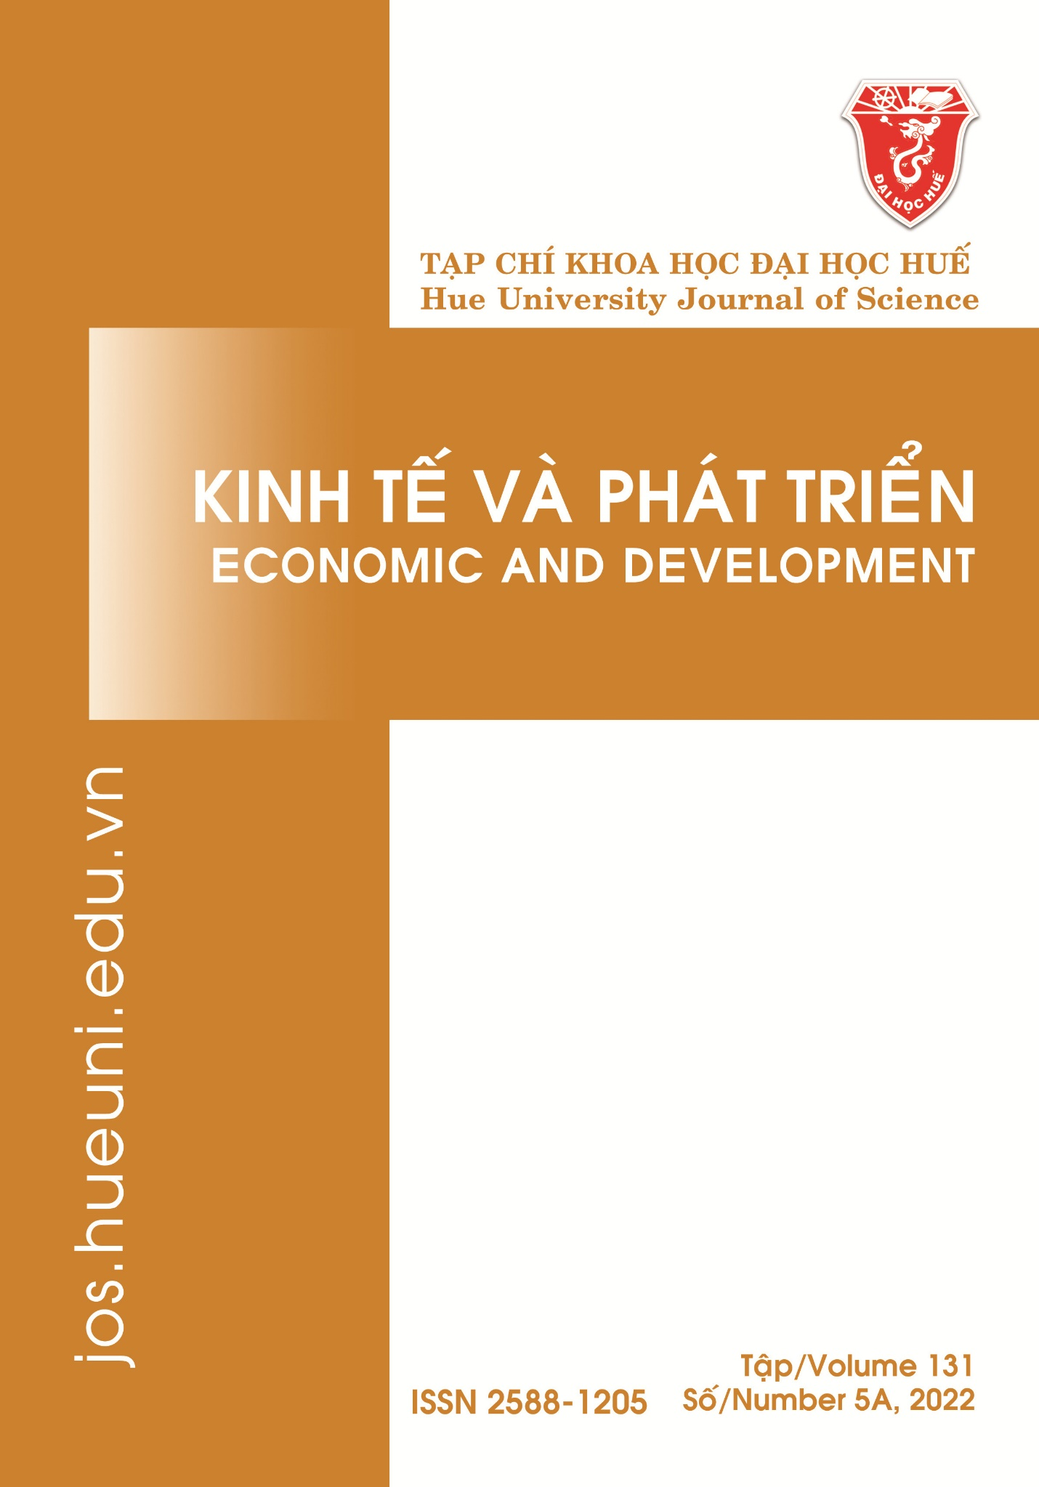

Kinh tế và Phát triển
Trần Long, Trần Văn Hòa
5–22
ẢNH HƯỞNG CỦA CHẤT LƯỢNG DỊCH VỤ HÀNH CHÍNH CÔNG ĐẾN SỰ HÀI LÒNG CỦA NGƯỜI DÂN TẠI QUẢNG BÌNH - TIẾP CẬN TỪ MÔ HÌNH CẤU TRÚC TUYẾN TÍNH (PLS-SEM)
Đức Trọng Lê, Nguyễn Văn Phát
23–38
LIÊN KẾT GIỮA CÁC DOANH NGHIỆP DU LỊCH VÀ CÁC BÊN LIÊN QUAN TRONG PHÁT TRIỂN DU LỊCH TỈNH QUẢNG BÌNH: TIẾP CẬN PHÂN TÍCH MẠNG LƯỚI
Nguyễn Hải Yến, Nguyễn Ngọc Châu, Phạm Xuân Hùng, Lê Nữ Minh Phương, Dương Thị Tuyên
39–56
ẢNH HƯỞNG CỦA DÒNG VỐN NƯỚC NGOÀI, ĐỘ MỞ THƯƠNG MẠI VÀ NGUỒN VỐN CON NGƯỜI ĐẾN TĂNG TRƯỞNG KINH TẾ Ở VIỆT NAM
Nguyễn Thị Thanh Huyền, Tôn Thất Lê Hoàng Thiện, Hoàng Thị Kim Thoa, Nguyễn Quang Huy
57–75
ĐO LƯỜNG HIỆU QUẢ CỦA CÁC NGÂN HÀNG THƯƠNG MẠI TRÊN ĐỊA BÀN TỈNH THỪA THIÊN HUẾ SỬ DỤNG MÔ HÌNH KẾT HỢP BSC-DEA
Trần Thị Giang, Nguyễn Thị Hồng Nhung
77–93
ẢNH HƯỞNG CỦA DỰ ÁN CẢI THIỆN MÔI TRƯỜNG NƯỚC TẠI THÀNH PHỐ HUẾ ĐẾN MÔI TRƯỜNG XUNG QUANH: TIẾP CẬN TỪ QUAN ĐIỂM CỦA NGƯỜI DÂN
Phan Văn Hòa, Nhiêu Khánh Phước Hải, Nguyễn Công Định, Nguyễn Lê Hiệp, Lê Ngọc Quỳnh Anh, Trần Nữ Sơn Thi
95–110
PHÁT TRIỂN THỦ CÔNG MỸ NGHỆ TRONG CÁC LÀNG NGHỀ TRUYỀN THỐNG TỈNH THỪA THIÊN HUẾ
Lê Vũ Văn, Lê Thị Phương Thảo, Lê Thị Phương Thanh, Tống Viết Bảo Hoàng
111–128
CHUYỂN ĐỔI SỐ TẠI CÁC DOANH NGHIỆP TRÊN ĐỊA BÀN TỈNH QUẢNG TRỊ: THỰC TRẠNG VÀ GIẢI PHÁP
Nguyễn Đình Toàn, Nguyễn Hương Giang, Nguyễn Kim Anh, Đỗ Diệu Linh, Trịnh Thành Đạt, Mai Trung Hiếu
129–150
CÁC NHÂN TỐ ẢNH HƯỞNG ĐẾN Ý ĐỊNH ĐẦU TƯ CHỨNG KHOÁN CỦA NHÀ ĐẦU TƯ CÁ NHÂN TẠI VIỆT NAM TRONG BỐI CẢNH ĐẠI DỊCH COVID-19
Lê Nữ Minh Phương, Trần Đoàn Thanh Thanh, Nguyễn Thị Thúy Hằng
151–174
ĐẦU TƯ VÀ TĂNG TRƯỞNG DU LỊCH Ở TỈNH THỪA THIÊN HUẾ
Hồ Lê Phi Khanh, Trương Quang Hoàng, Võ Chí Tiến
175–195
YẾU TỐ ẢNH HƯỞNG ĐẾN HIỆU QUẢ KINH DOANH CỦA CÁC CƠ SỞ SẢN XUẤT TRÀ TRÊN ĐỊA BÀN TỈNH THỪA THIÊN HUẾ
Nguyễn Hồng Quân, Nguyễn Thùy Linh, Trần Lê Thu Thảo, Hoàng Thị Hồng Thơm, Nguyễn Thị Thu An
197–217
TÁC ĐỘNG CỦA NGŨ QUAN LÊN CHẤT LƯỢNG CẢM NHẬN CỦA KHÁCH HÀNG NGÀNH F&B
Lê Minh Hiếu, Trọng Hùng Hoàng, Trần Thị Trang, Phan Thị Thùy Ngân, Đặng Thị Thanh Huyền, Nguyễn Trung Kiên, Nguyễn Thị Hồng
219–235
CÁC YẾU TỐ THÚC ĐẨY HÀNH VI VÌ MÔI TRƯỜNG CỦA GIỚI TRẺ: TRƯỜNG HỢP SINH VIÊN TRƯỜNG ĐẠI HỌC KINH TẾ, ĐẠI HỌC HUẾ

